

**Reuniendo información personal utilizando servicios de buscadores de personas en línea**

*Los buscadores de personas en línea proveen información en tiempo real acerca de las personas que están incluidas en dichos buscadores. Estas herramientas ayudan a realizar footprinting en línea y descubrir información acerca de las personas.*

El objetivo de este laboratorio es juntar información personal usando pipl, una utilidad que puede ser encontrada en la web como <https://pipl.com/> .

Tareas de laboratorio:

1. Abrir el navegador con el que cuente su sistema operativo
2. En el navegador escriba <https://pipl.com> en la barra de direcciones y presionamos **Enter**.
3. La página de inicio de pipl.com se ve como en la siguiente imagen

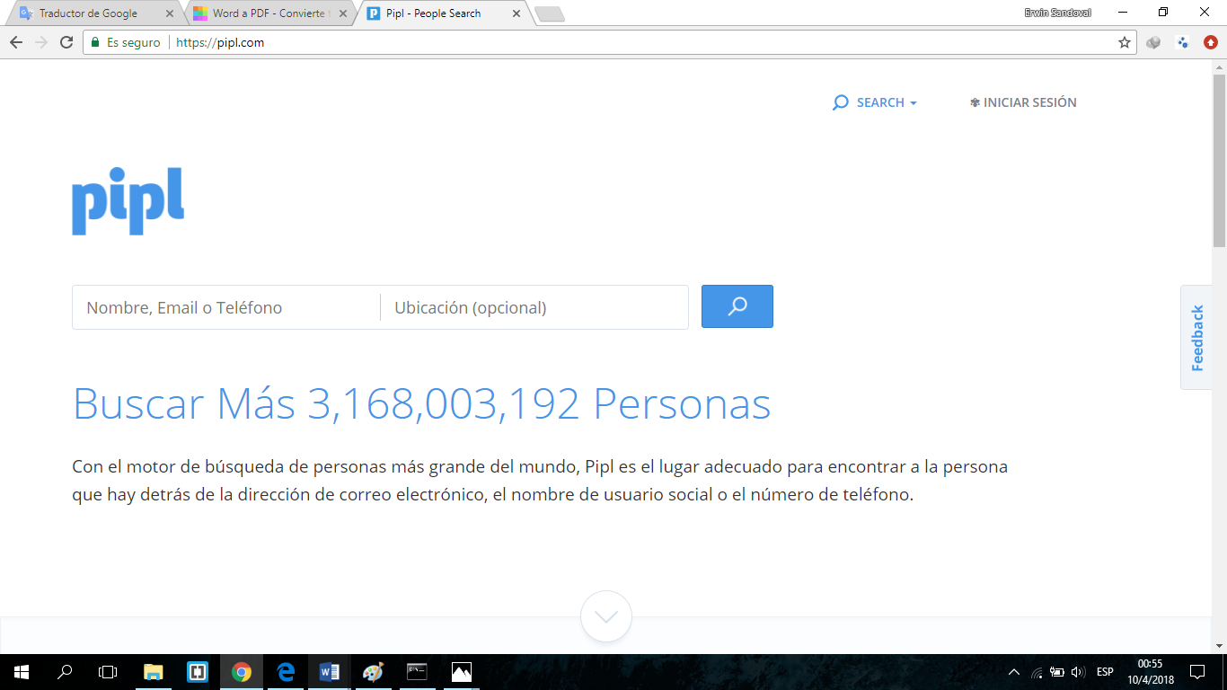

1. Para empezar con la búsqueda se debe de ingresar información acerca de la persona en la barra de búsqueda. Esto puede ser email, teléfonos entre otros.
2. Una vez que se haya esta información pipl.com retorna los resultados de la búsqueda con el nombre que has ingresado.

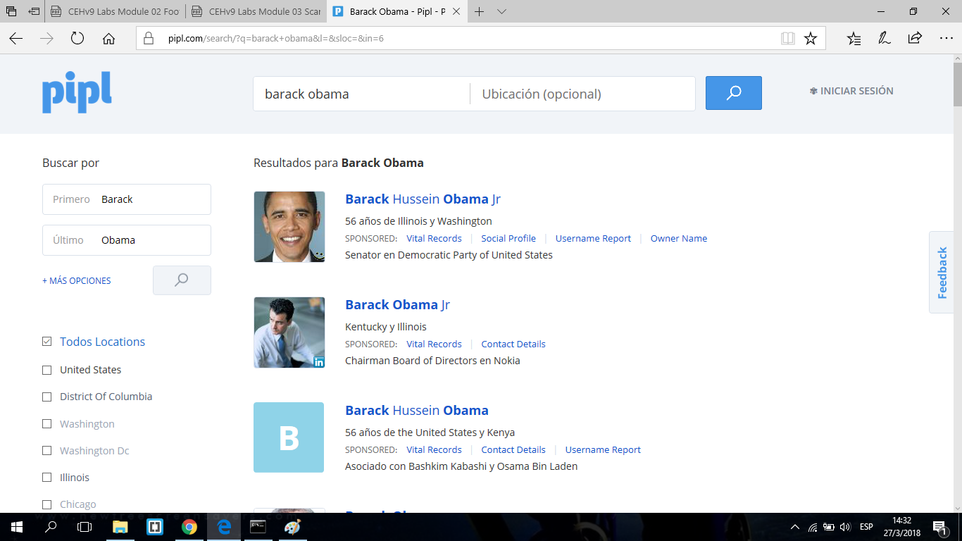

1. Ahora damos clic en cualquier link para ver más información sobre la persona.
2. Pilp.com muestra la información completa de la persona a como se refleja en la siguiente imagen.

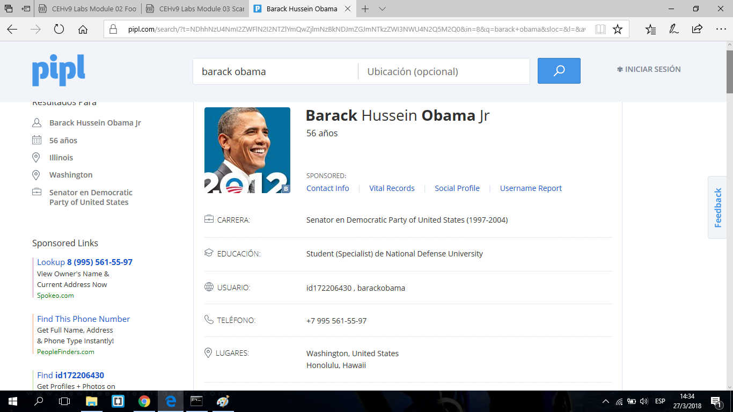

1. Esto muestra ya sea educación, carrera, nombres de usuario, teléfonos etc.
2. También puedes aprender los lugares que la persona ha visitado, para ello le debemos dar clic en cualquier enlace dentro de **Places section**.

